MGF-club 迎賓館コンサート
♫ プログラム ♫

ヴァイオリンデュオ＋ピアノの部(15分)
Duo deux Fleurs (Vn中村ゆか里＆Vn中村里奈＆Pf鷲尾百合子)
ベルワルド 2つのヴァイオリンの為のデュオ ほか
ピアノトリオの部（10分）
Pf鷲尾百合子、Vn中村ゆか里、Vc三木隆二郎)
ピアソラ ブエノスアイレスの春、夏
弦楽四重奏の部（25分）
トリトン弦楽四重奏団(第一Vn 中村ゆか里、第二Vn中村里奈、Va乙竹泰、Vc三木隆二郎)
シューベルト ロザムンデ第1楽章
ベートーヴェン セリオーソ第4楽章 ほか
曲目は当日のお楽しみになりますので予め御了承下さい

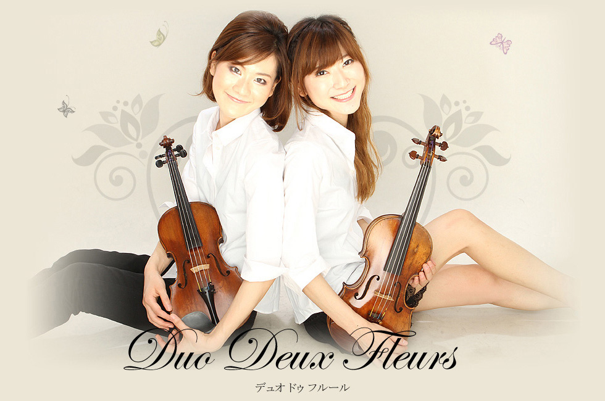
主催：MGF-club迎賓館コンサート実行委員会
問合せ先：三木隆二郎（090-5335-6258）
松本記念迎賓館 東京都世田谷区岡本2-32-15 電 話：03-3709-5951
2015年10月18日（日）
午後1時より庭園と館内をご案内（要事前予約）
午後2時より演奏（2時15分前までにどうぞ）
午後3時15分頃よりパーティータイム(～5時)
入場料 ２千円 及び 一品または一本持寄り
（甘いお菓子ではなくパーティータイムにお酒と合うものをどうぞお持ち下さい）
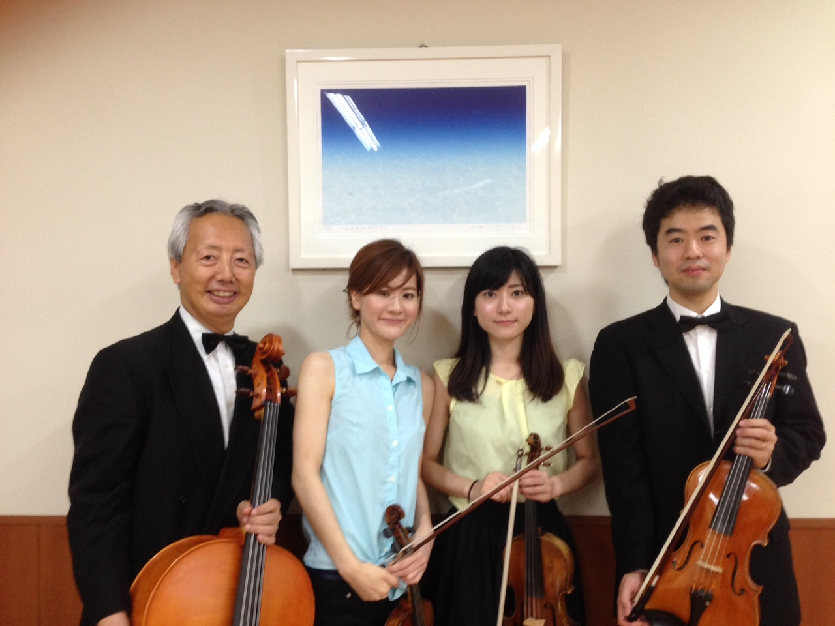

松本記念音楽迎賓館 友の会(MGF-club)がお送りする演奏をお楽しみ頂いた後は、皆さん持寄りの一品または一本で 楽しいひと時を過ごしましょう。

